[【工具】今天有人问我可以直接离线一个完整的网站吗？有没有什么工具之类的？我推荐一款：Httrack （网站复制机）案例：离线你的博客园](http://www.cnblogs.com/dunitian/p/5061954.html)

搞安全的朋友这款工具可能用的比较多，毕竟信息收集阶段还是很必须的，这篇文章主要讲一下离线**你的博客园**案例

官网：[http://www.httrack.com/](http://www.httrack.com/" \t "_blank)

里面有windows，linux，Android等等几个版本

先简单介绍一下，具体的你可以自己摸索一下

离线的另一个好处就是发布O(∩\_∩)O~可以在自己站点发布，或者生成离线chm文档eg:<http://dnt.dkill.net/dnt/cnblogs/dunitian/www.cnblogs.com/dunitian/index.html>

一、windows下

安装很简单就不说了，讲下简单使用（里面有简体中文）

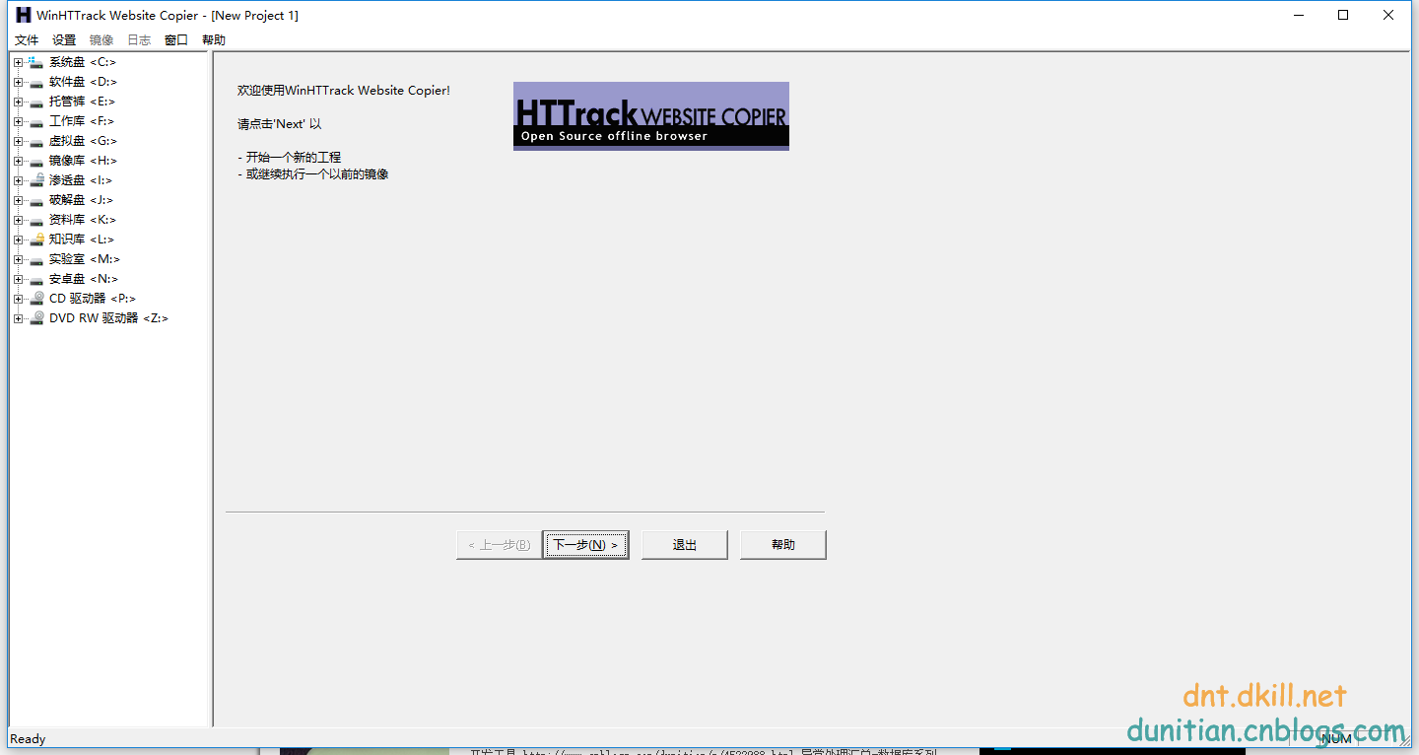

新建一个工程名，最好是英文的，选择一下存放路径（分类可以不选）

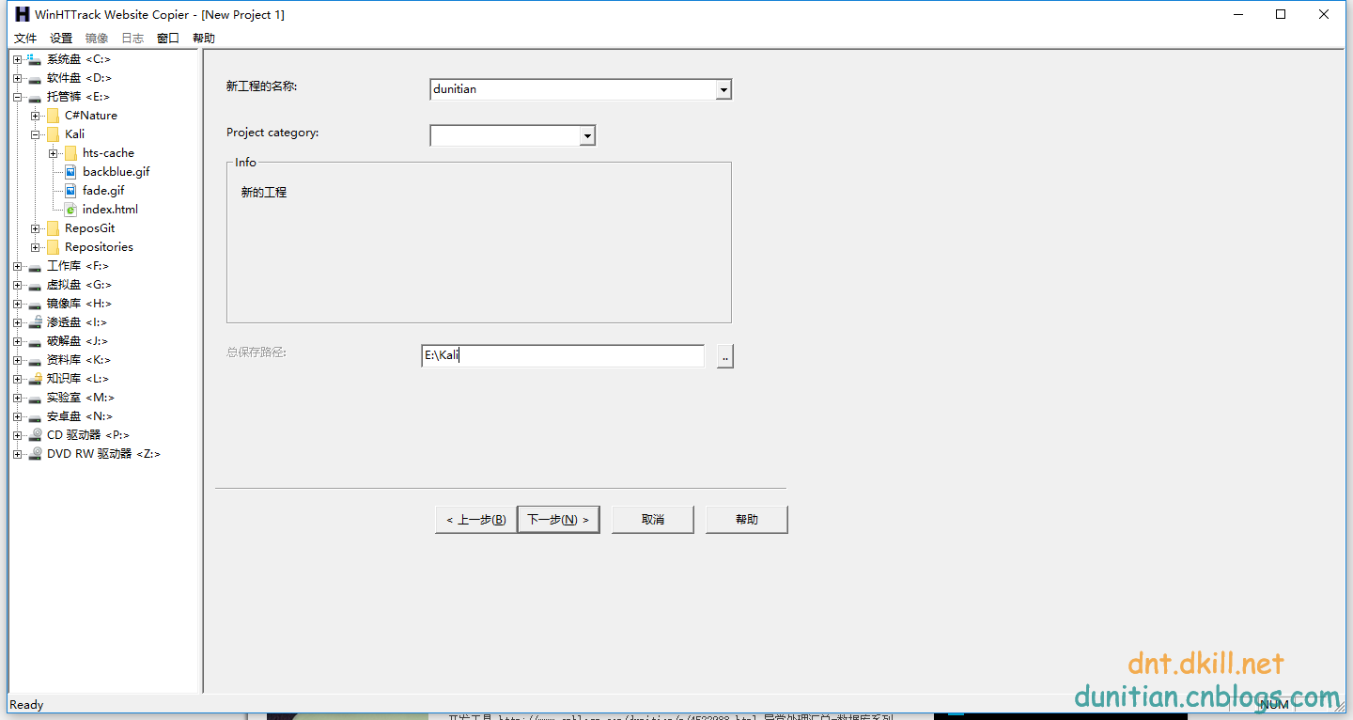

设置要离线的网站地址（可以设置一些参数）随意演示一下，你们保持默认即可

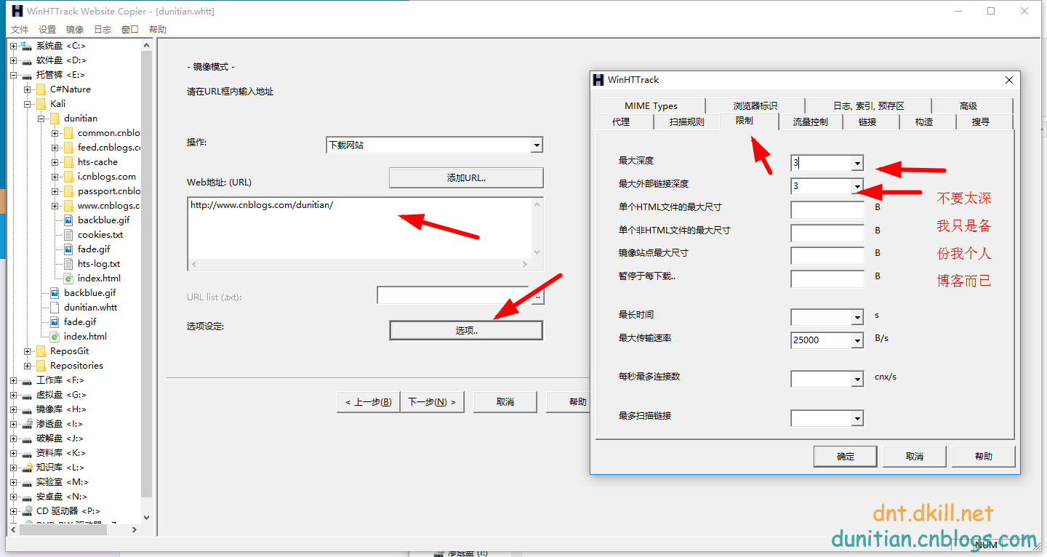

准备阶段结束

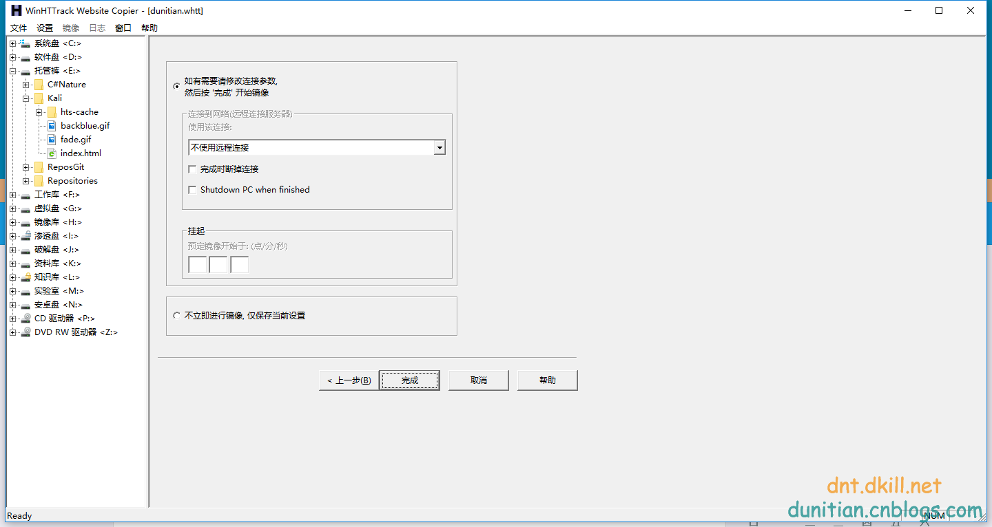

开始离线了~等就ok了

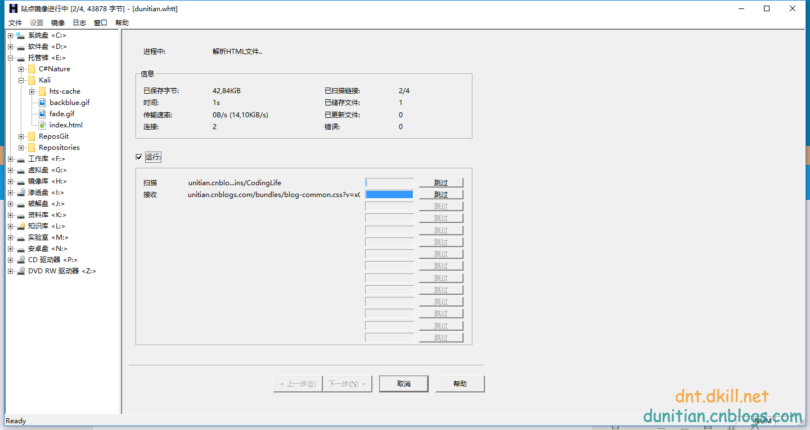

其实可以看出博客园的一些结构



效果：

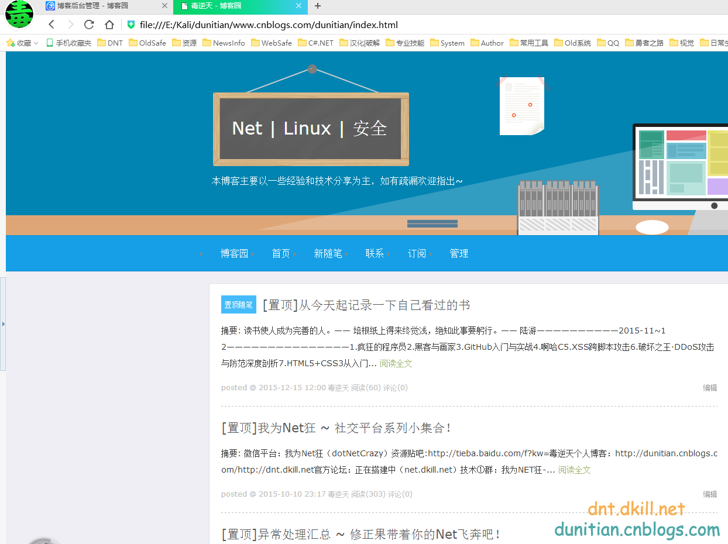



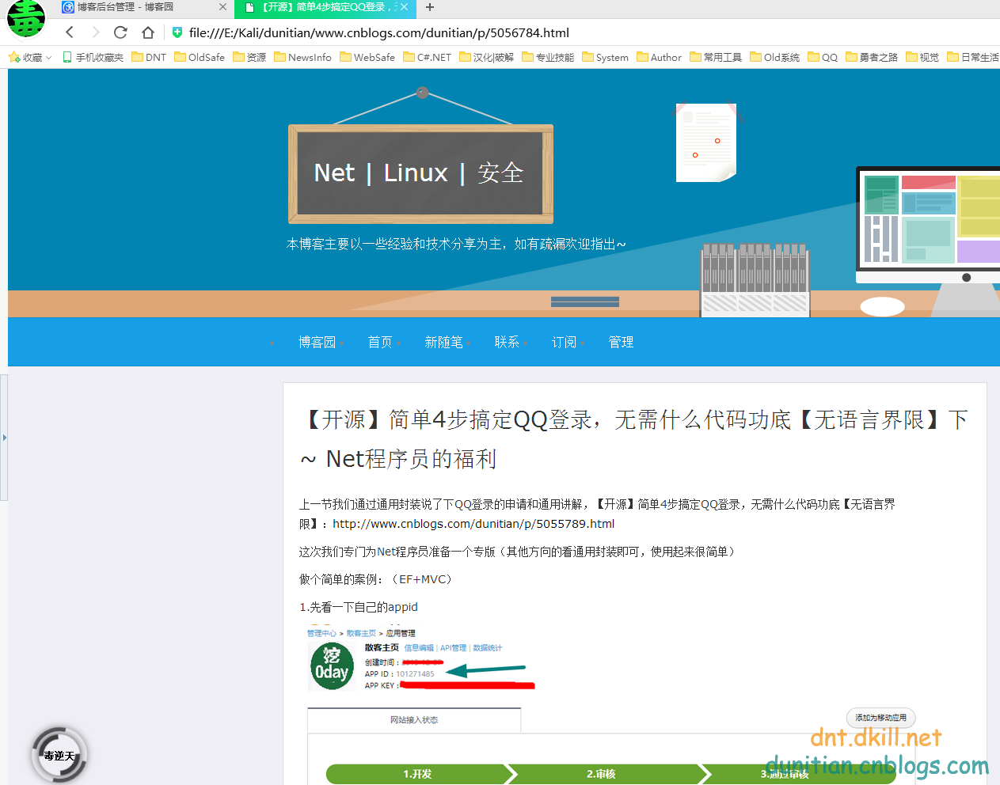

补充：发现自己深度没调节好，可以继续更新镜像

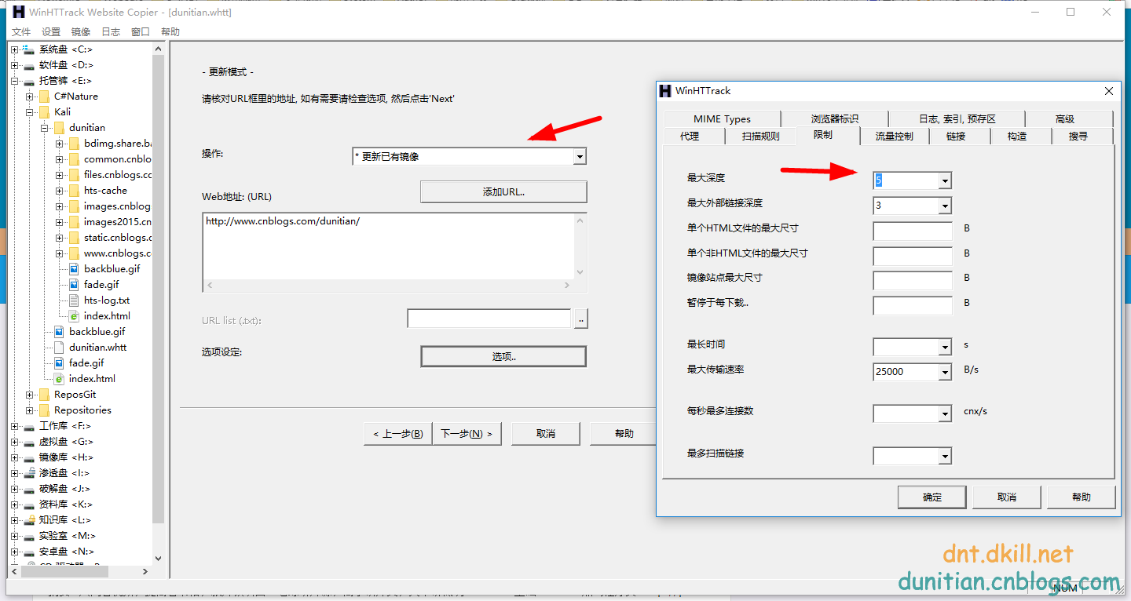

二、linux下（只介绍下简单使用，结合使用后面会讲解）

如果没有装的可以去官网下载，下面以kali linux演示（内置）

如果你的kali里面没有的话：**apt-get install webhttrack**

下面说下使用：以我的私人博客为例：

